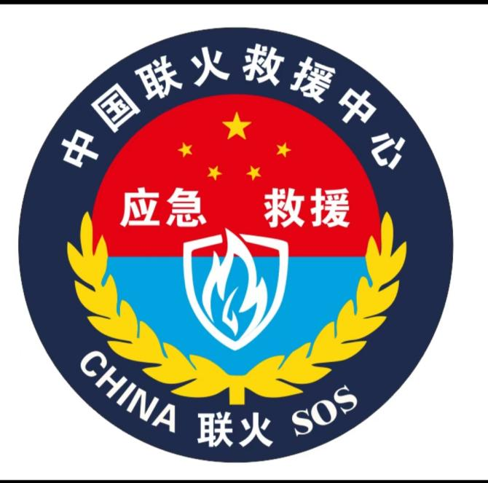

**中国国际救援中心联火集团**

**中国联火救援队队员志愿者招募令**

**(集团董事局监制)**

**2024年9月1日**

**国际官方网址：www.zggjlhjy.com**

**电话：4006979958 16687119998**

**邮箱：zggjlhyj@163.com**

**中国国际救援中心联火（集团）**

**董事局文件**

中援联集办字【2024】5号 签发人：晋喜庆

**关于中国国际救援中心联火集团救援队伍**

**管理办法的通知**

**各部门、各总队、直属支队、直属大队、产业中心：**

中国国际救援中心联火集团

(简介)

中国国际救援中心联火集团有限公司,英文China International Rescue Center LianHuo GroupCo.,Limited(以下简称“中国联火救援中心”)于2024年8月23日经中华人民共和国香港特别行政区批准成立，隶属中国应急管理部主管，总部设在香港。

中心主要经营范围为：应急类救援服务、救援培训、保安及侦查活动。救援中心已在世界多个国家设立了应急救援队伍及应急产业基地、培训基地。应急救援队伍实行了统一的制度化管理：统一宣传形象、统一服装、统一标志及应急装备等，搭建了互联、互通、互建、互用，一方有难八方支援的应急救援体系。救援中心在搭建和完善救援体系的同时也在积极组建和壮大救援队伍。救援队伍主要由退役军人和企业精英组成，志愿者主要由人民警察、政法干部、医护人员、安保人员、教师和学生以及部分爱心群众等组成。

中心宗旨是：平时服务、急时应急，灾时救灾、战时应战。中心主要目标和任务是紧紧围党和国家的发展规划，在各级应急管理和相关部门的指导下，努力做好防灾减灾救灾、应急抢险、维稳处突以及各类突发事件等辅助性工作。

联火救援中心所有标识、标志及工作证经国家知识产权局认证并备案;

应急救援国家一级资质证书，证书编号：SSDY2024091010；

应急救援服务企业资质证书，证书编号：SSDY2024090904；

AAA级信用企业，信用编号：SSDY2024091217；

AAA级诚信经营示范单位，证书编号：SSDY2024091217；

AAA级诚信供应商企业，证书编号：SSDY2024091217；

AAA级企业信用等级证书，证书编号：SSDY2024091217；

AAA级企业资信等级证书，证书编号：SSDY2024091217；

AAA级质量服务诚信单位，证书编号：SSDY2024091217；

AAA级重服务守信用企业，证书编号：SSDY2024091217；

AAA级重合同守信用企业，证书编号：SSDY2024091217；

AAA级重质量守信用企业，证书编号：SSDY2024091217；

中国诚信经理人，证书编号：SSDY2024091217；

中国诚信企业家，证书编号：SSDY2024091217。

**中国联火救援队员志愿者招募令**

**为加强中国联火救援队伍建设，提升救援能力，壮大救援队伍力量，现面向社会招募有爱心热心为公益事业，无私奉献的队员和志愿者。需要注意的是，中国联火救援队是纯公益组织，志愿者和队员没有薪酬，参与救援活动是出于对公益事业的热爱和奉献精神。在加入中国联火救援队之前，要充分考虑自己的时间、精力和能力，确保能够承担起相应的责任和义务.........**

**加入中国联火救援队志愿者并成为一名正式救援队员，后期可晋升班长-小队长-中队长-大队长-支队长-总队长，需求条件和经过流程为以下步骤：**

**一. 满足基本条件：（男女不限）**

1. 志愿者要求：年满 17周岁至60周岁有爱心，有主任，有担当，遵纪守法，品行端正，乐于助人，热爱公益事业，践行志愿服务精神，具有较强的社会责任感和无私无畏的奉献精神，都方可加入志愿者救援队伍。

2.救援队员要求：年满17周岁或 55周岁，年龄上限一般在 58 周岁左右，有一定技能专长者可适当放宽年龄限制。

- 身体状况：身体健康，有较好的体力，能够胜任应急救援工作。患有心脏病、高血压、近半年内动过大手术等可能影响救援工作的疾病者通常不符合要求。

3.思想品质：品行端正、富有爱心、热心公益，责任心强；拥护中国共产党领导，拥护社会主义制度，遵守中华人民共和国法律，践行社会主义核心价值观；认同中国联火救援队的价值理念、团队精神和队训，如“少说多做、默默奉献、完善自己、善待他人”。

4. 时间精力：有一定的时间和相应的能力参与中国联火救援队的培训、活动以及救援任务，并且需要确保参与救援活动不会影响个人的基本生活和工作。

5. 政审方面：无犯罪记录，无吸毒史，非特别失信人员。

二. 了解招募信息：

- 官方渠道：关注中国国际救援中心集团官方网站、官方公众号等，这些平台会发布招募信息，包括招募的时间、地点、要求等。

- 当地媒体或相关机构：有时当地的媒体、政府部门或其他相关机构也会发布中国联火救援队的招募信息，可以通过这些渠道了解。

- 现有队员推荐：如果您认识中国联火救援队的现有队员，可以向他们咨询招募信息，他们可能会提供一些内部的消息或推荐。

**三. 报名申请：**

- 填写申请表：根据招募信息的要求，填写报名申请表，提供个人的基本信息、联系方式、教育背景、工作经历、技能特长等相关信息。（相关申请资料可到官网下载）

- 提交证明材料：可能需要提交一些证明材料，如身份证、学历证书、体检报告、相关技能证书等，以证明自己符合招募条件。（相关申请资料可到官网下载）

**四. 参加选拔：**

- 初步筛选：提交报名申请后，中国联火救援队会对申请人的资料进行初步筛选，符合条件的志愿者申请人将进入下一步的正式救援队员选拔环节。（相关申请资料可到官网下载）

- 面试：会有面试环节，通过面试了解申请人的动机、对中国联火救援队的了解程度、应急救援知识的掌握情况、团队合作能力等。

- 体能测试：体能是应急救援工作的基础，通常会进行体能测试，包括跑步、俯卧撑、仰卧起坐、负重等项目，以评估申请人的体能状况是否能够满足救援工作、宣传工作的要求。

- 技能培训：根据不同的救援方向，如水域救援、山地救援、医疗急救等，可能会进行相应的技能考核，测试申请人在相关领域的技能水平。

**五. 成为志愿者：**通过选拔的人员将成为中国联火救援队的志愿者，志愿者可以参加救援队队员一系列的培训和活动。

**六. 培训与考核：**

- 专业培训：志愿者可以参加中国联火救援队组织的专业培训，包括应急救援知识、急救技能、绳索技术、水域救援技术、通讯技术等方面的培训，培训时间可能较长，需要志愿者投入大量的时间和精力。

- 实践活动：参与中国联火救援队组织的模拟演练、实地救援等实践活动，积累救援经验，提高应对突发事件的能力。

- 考核评估：在培训和实践活动过程中，会进行考核评估，评估志愿者的学习成果、技能掌握情况、团队协作能力等，考核合格的志愿者才能正式转正中国联火救援队队员。

1. **成为中国联火救援队员：**

-经过一段时间的培训和实践活动，表现优秀的救援队员可以成为预备救援队员。

**八． 救援队员晋升为正式政府专职消防员：**

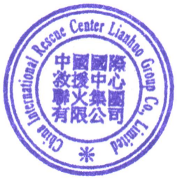**-**预备救援队员需要继续接受培训和考核，满足一定的条件或满一年的正式救援队员，年龄符合18岁至26岁内、技能水平达到标准、通过相关的考核，符合政府专职消防员条件的，方可申请转正，百分百免费安排到政府消防队转为正式专职消防员**（享受政府财政保障工资购买五险一金）。**

中国国际救援中心联火集团有限公司

二0二四年九月一日

**抄送：集团各部门、各总队、各支队、各大队（办事处） 2024年9月1日印发**